Prot.n. 2/2026 Avellino 23 Gennaio 2026

Ai Sigg. Titolari di Farmacia
della Provincia di Avellino

Oggetto: Comunicazioni.

Caro Collega,

Ti comunico che è stato disposto il seguente pagamento:

DCRU mese di Dicembre 2025 determina dirigenziale n. 356 del 22 gennaio 2026;

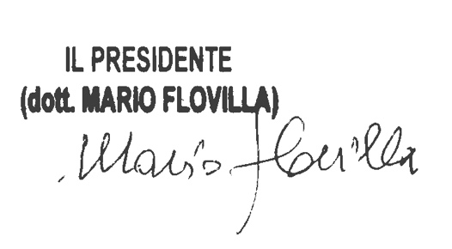

Cordiali saluti.

